Presse-Information
2025-306

Schmitz Cargobull AG
Neue Maßstäbe im Trailer-Leichtbau
BERGER Fahrzeugtechnik und Schmitz Cargobull präsentieren neue Evolution-Generation mit leichten BERGERecotrail® Chassis und funktionalem Schmitz Cargobull Aufbau.

Juni 2025 - BERGERecotrail® hat in enger Kooperation mit Schmitz Cargobull eine innovative Produktfamilie realisiert. Premiere feierte der BERGER PerfomanceCoil als erstes Modell der neuen Evolution-Generation auf der Messe transport logistic Anfang Juni in München.
Der Einstieg in die neue Performance Generation beginnt mit einem Leergewicht ab 4,8 Tonnen. Die Fahrzeuge der neuen Generation zählen zu den leichtesten auf den Markt erhältlichen Leichtbau-Fahrzeuge und sind für maximale Nutzlast und Effizienz ausgelegt. Mit dem zertifizierten, universellen Schmitz Cargobull Aufbau sind sie für viele unterschiedliche Brancheneinsätze, wie z. B. für den Getränke-, Automotive- und Reifen-Transport sowie für chemische Transporte (Octabin) und Getreide, einsetzbar.
Im Fokus: Leichtbau
„Leichtbau, Präzision, Handarbeit – das ist kein Trend. Das ist unsere DNA“, erklärt Gerhard Berger, Unternehmer, Leichtbaupionier und Mitbegründer von BERGERecotrail. „Was uns antreibt, ist die Suche nach der besseren Lösung. Gemeinsam mit Schmitz Cargobull haben wir das Beste aus zwei Welten vereint – unser ultraleichtes Chassis und der hochfunktionale Aufbau des Marktführers.“
Berger war es auch, der Oliver Hoffmann, den ehemaligen Technikvorstand der AUDI AG, für das Projekt gewinnen konnte. Hoffmann bringt seine Erfahrung und Innovationskraft nun bei BERGERecotrail als Geschäftsführer ein: „Technologie muss einen Unterschied machen. Genau das tut dieser Trailer – für Transportunternehmen, für Fahrer und für die Umwelt.“
PerformanceCoil – Effizienz, neu definiert
Der PerformanceCoil ist speziell auf den Transport von Stahl- und Metallcoils mit einer 8.220 mm lange Coilmulde für Coils mit einem Durchmesser von 800 bis 2.100 mm ausgelegt. Dank hochfestem S700 Feinkornstahl, einer optimierten Rahmenkonstruktion auf Basis des Reuleaux-Dreiecks und präziser Schweißtechnik „Made in Tyrol“ bietet das Chassis höchste Stabilität bei minimalem Eigengewicht.

2025-306
In Kombination mit dem optionalen POWER CURTAIN von Schmitz Cargobull – einer Plane mit integrierten Aramidgurten für zertifizierte Aufbaufestigkeit – entsteht ein Trailer, der je nach Ausstattung und Sattelzugmaschine eine maximale Nutzlast von 27,5 t bietet und dadurch den Treibstoffverbrauch und die CO2-Emissionen reduziert.
Flexibel und zuverlässig – der Schmitz Cargobull Power Curtain Aufbau
Die langjährige Erfahrung von Berger mit Leichtbau-Fahrgestellen und die umfassende Kompetenz von Schmitz Cargobull im Bereich modularer Aufbauten schaffen einen erheblichen Kundennutzen und ein breites Einsatzspektrum der Fahrzeuge.
Ausgestattet mit dem POWER CURTAIN Aufbau erfüllt das Fahrzeug die Anforderung an Effizienz und Umschlaggeschwindigkeit besonders gut. Ohne Aufsatzlatten wird die zertifizierte Aufbaufestigkeit nach DIN EN 12642 Code XL inkl. Getränke Anforderung erreicht. Möglich ist das, durch senkrecht und waagerecht angebrachte Verstärkungen in der Seitenplane sowie einem serienmäßigen integriertem Diebstahlschutzgewebe. So kann das Fahrzeug auch ohne zeitintensives Handling schnell und einfach be- und entladen werden und der Entfall der Seitenlatten trägt zur Gewichtreduzierung bei.
Die neue Berger Evolution-Fahrzeuggeneration ermöglicht den Kunden ein breites Aufbauportfolio und bietet so für zahlreiche Transportanforderungen die ideale Lösung. Die branchenüblichen Ladungssicherungszertifikate gemäß EN 12642 XL und auch weitere Getränke-, Automotive-, Reifen-Zertifikate als auch ein Zertifikat für chemische Transporte (Octabin) und Getreidebescheinigungen. Diese Zertifikate garantieren höchste Sicherheits- und Qualitätsstandards.
Die einfache Handhabung und die zuverlässige Haltbarkeit werden mit verschiedene Aufbauoptionen ermöglicht. Dazu zählen das Safety Roof, der PowerCurtain, das VARIOS-System sowie eloxierte Aluminium-Vorder- und Rückwände mit verzinkten Eckpfosten. Diese Merkmale sorgen für eine robuste und langlebige Konstruktion und bieten die Möglichkeit die verschiedensten Anforderungen aus der Industrie gerecht zu werden.

2025-306
Technologie trifft Service
Eingebettet ist der Trailer in das umfassende Eco-System von Schmitz Cargobull: Mit TrailerConnect® Telematik, maßgeschneiderten Finanzierungen, 24h-Ersatzteilversorgung und einem europaweiten Servicenetz mit über 1.400 Partnern bietet die Kooperation nicht nur ein Produkt – sondern eine ganzheitliche Lösung für die Transportlogistik der Zukunft.
Das neue Portfolio im Überblick
Neben dem PerformanceCoil umfasst die neue Produktfamilie unter anderem auch Modelle für Großvolumen-, Baustoff- und Palettentransporte – alle basierend auf dem gleichen, skalierbaren Leichtbaukonzept.

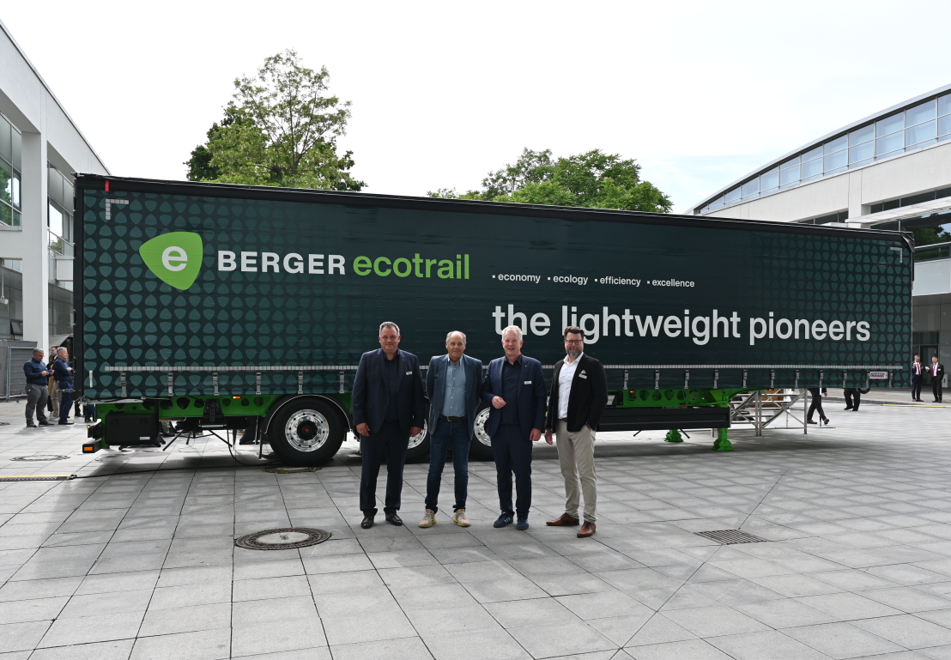
Bildunterschrift: v.l. Ralph Kleideiter (CSO bei Schmitz Cargobull), Gerhard Berger (Mitbegründer BERGERecotrail), Andreas Schmitz (CEO bei Schmitz Cargobull) und Oliver Hoffmann (Geschäftsführer BERGERecotrail)

2025-306

Über BERGERecotrail
the lightweight pioneers
Mit Sitz in Tirol entwickelt BERGERecotrail seit über 60 Jahren innovative Leichtbau-Chassis für den europäischen Güterverkehr. Das Unternehmen steht für Präzision, Effizienz und echte Handschlagqualität – von der Idee bis zum fertigen Produkt.
Über Schmitz Cargobull
Schmitz Cargobull ist führender Hersteller von Sattelaufliegern für temperierte Fracht, General Cargo und Schüttgüter in Europa und Vorreiter bei digitalen Lösungen für Trailer Services und verbesserte Konnektivität. Das Unternehmen stellt für den temperierten Güterverkehr zudem Transportkältemaschinen für Sattelkühlkoffer her. Mit einem ganzheitlichen Angebot von Finanzierung, Ersatzteilversorgung, Service-Verträgen, Telematiklösungen bis zum Gebrauchtfahrzeughandel unterstützt Schmitz Cargobull seine Kunden bei der Optimierung der Gesamtbetriebskosten (TCO) sowie der digitalen Transformation.
Schmitz Cargobull wurde 1892 im Münsterland (Deutschland) gegründet. Das familiengeführte Unternehmen produziert pro Jahr mit über 6.000 Mitarbeitern rund 60.000 Fahrzeuge und erwirtschaftete im Geschäftsjahr 2023/24 einen Umsatz von rund 2,4 Mrd. Euro. Das internationale Produktions-Netzwerk umfasst aktuell zehn Werke in Deutschland, Litauen, Spanien, England, Türkei, Slowakei sowie in Australien.

Das Schmitz Cargobull Presse-Team:
Anna Stuhlmeier +49 2558 81-1340 I anna.stuhlmeier@cargobull.com
Andrea Beckonert +49 2558 81-1321 I andrea.beckonert@cargobull.com
Silke Hesener +49 2558 81-1501 I silke.hesener@cargobull.com

